2022 год посвящен культурному наследию народов России, поэтому в целях популяризации народного искусства и сохранения культурных традиций в группе создан уголок тряпичной куклы.
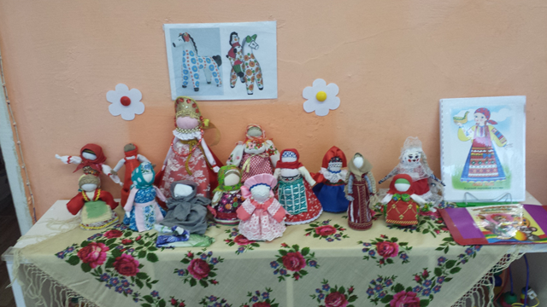

Уголок где дети могут познакомиться с народным костюмом и народными традициями
